# NT 2020

1. Cách viết hình NST vòng: r(X)()

2. Robertson hình: chuyển đoạn hòa nhập tâm

3. Fish đầu nhánh ngắn 20p

4. Sống hơn 50 tuổi: trisomy X

5. Kiểu hình to lớn, vô sinh: 47, XXY

6. Nhược điểm FISH: ko khảo sát bất thường kèm

7. Câu đúng: rl cân bằng có thể sinh con dị tật

8. Hình nst Y: Yqh+

9. Chuyển đoạn tương hỗ t(x;y)

10. Đếm tín hiệu: 1 nhân, 2 tín hiệu

11. Đếm tín hiệu: 1 signal đen, 2 signal trắng

12. Ai nguy cơ cao: có mẹ bị ung thư vú cắt bỏ năm 36 tuổi

13. Ai nguy cơ ko cao: có 2 người thân bậc 2 mắc bệnh ko rõ thời gian khởi phát

14. Thêm 1 câu nguy cơ cao:

15. Liên quan nst 17: gen P53

16. Cái nào là của proto-oncogen: gây bệnh khi hoạt hóa quá mức khiến tế bào tăng trưởng mất kiểm soát

17. Cái nào là của caretaker:

18. Cái nào là của gatekeeper: điều hòa chu trình tế bào

19. Cái nào không phải của BRCA: tyrosine kinase

20. Lý do để khảo sát bệnh ung thư di truyền, người ta lại lấy máu và tế bào niêm mạc miệng:

a. Tế bào mầm biệt hóa thành tất cả tế bào sinh dưỡng

b. Vì máu và niêm mạc tế bào miệng có nhiều tế bào gốc, và dễ lấy mẫu

c. Vì lí do khác

21. Về mặt lý tưởng nhất, để xác định 1 gen là ung thư di truyền: xét nghiệm các thành viên không bị bệnh của gia đình xem có mang gen đó không

22. Gen nào không phải gen ức chế khối u: BRCA, MLH1, MSH2, EGFR

23. Gọi khối u giai đoạn sớm là I, khối u giai đoạn muộn là II. Câu nào đúng

Số lượng passenger gene trong 2 lớn hơn 1

24. Kiểu di truyền gen nào là cha truyền cho con trai: a. trội thường; b. lặn thường; c. trội X; d. lặn X

25. Di truyền trội thường, sinh con 25% bình thường thì ba mẹ kiểu gen: Aa x Aa

26. Chọn câu sai về di truyền lặn thường: ba mẹ cùng bị bệnh có khả năng sinh con không mắc bệnh

27. Bệnh nào không phải là di truyền lặn X: Tay-Sachs

28. Cái gì được kế thừa nguyên vẹn từ bố hoặc mẹ cho đời con Allell

29. Bệnh nào không phải di truyền lặn thường: u xơ thần kinh

1. Vì sao thường lấy tế bào ở niêm mạc miệng, tế bào máu để làm xét nghiệm di truyền
2. 3 câu về tham vấn di truyền, đánh giá nguy cơ bệnh di truyền theo bảng trong slide

Chú ý : nguy cơ vừa : hai người bậc hai **cùng thế hệ** khởi bệnh muộn hay không rõ thời gian, lưu ý chỗ cùng thế hệ

1. Cách đơn giản để kết luận bệnh ung thư rải rác

Lập phả hệ không có người thân nào mắc bệnh

1. Định nghĩa caretaker

Sửa lỗi DNA

1. Định nghĩa gatekeeper

Kiểm soát quá trình nhân lên của tế bào

1. Gen nào k phải là caretaker

RAS

1. Đột biến trên NST 17 liên quan đến gen kiểm soát sự nhân lên của tế bào

P53

1. Không đúng khi nói về gen BRCA1

Liên quan đến tyrosine kinase

1. Khi so sánh giữa các thế hệ đột biến, chọn câu đúng về driver và passenger

Càng về sau thì càng nhiều passenger

1. Khuyết điểm của FISH

Không phát hiện được các bất thường khác đi kèm

1. Hai câu về cách đọc nhiễm sắc thể đồ về số lượng tín hiệu

Như trong slide

1. Một câu về chọn lựa loại FISH : lai đầu tận nhánh p

Như bài tập lúc thầy dạy

1. Một câu về phân tích giải trình tự gen: đạt, tạm chấp nhận (noise ít), không chấp nhận (noise nhiều hoặc nhiều mẫu AND)
2. Một câu vê ưu điểm của giải trình tự gen
3. Các câu cho hinh và đọc bất thương nhiễm sắc thể như hình trong slide

Chuyển đoạn hòa nhập tâm

Yqh+

Nhiễm sắc thể vòng

Đọc tên nst chuyển đoạn tương hỗ (rcp: Reciprocal translocation)

1. Về Pradawill và Angelman

Nguồn gốc từ cha hay mẹ

1. Bệnh NST có thể sống trên 50 tuổi

45 XO

1. Bệnh không phải là di truyền lặn trên X

Tay sach lặn thường (Lặn X: mù màu, thiếu G6PD, loạn dưỡng cơ Duchenne, Hemophilia)

1. Bệnh từ cha di truyền cho con trai

Trội thường (đáp án không có trội trên Y)

# NT 2019

**Câu 1:**

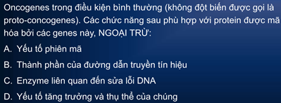

**Câu 2:** Gen nào nằm trên NST số 17 liên quan đến mô hình two-hit, mất dị hợp tử dẫn tới ung thư.

A. TP53

**B.** Rb

**C.** RET

**D.** RAS

**Câu 3:** Một vài câu liên quan đến tình huống này, đáp án là slide bên dưới.

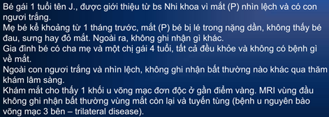

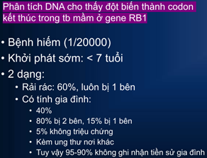

**Câu 4:** Chọn phát biểu sai về BRCA1, 2:

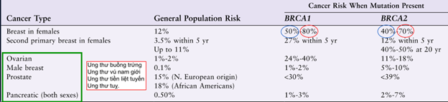

**Câu 5:** Hoạt động của Telomerase mạnh mẽ nhất trong loại tế bào nào?

**A.** Tế bào gốc phôi

**B.** Tế bào gốc đa năng

**C.** Tế bào ung thư

**D.** Tế bào mầm

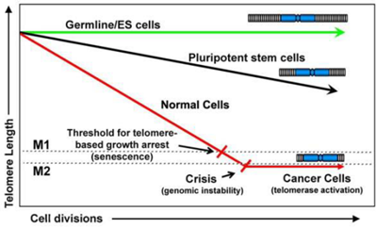

**Câu 6:** Chọn câu SAI về vai trò miRNA:

…

**Câu 7:** Một vài câu hỏi về Caretaker, Gatekeeper:

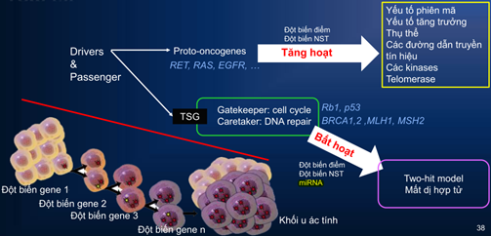

**Câu 8:** Nhớ là tyrosine kinase là của gen sinh ung. Có một câu hỏi về THUỐC chống ung thư có vai trò gì. Đáp án: Ức chế men tyrosine kinase

**Câu 9:** Người nào KHÔNG thuộc nguy cơ cao.

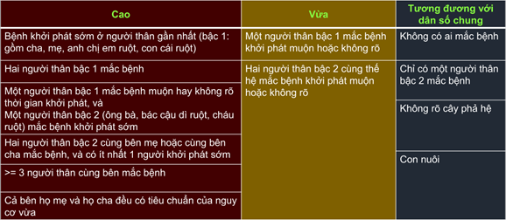

**Câu 10:** Một câu xác suất giống cái này, với tỉ lệ NGƯỜI LÀNH MANG GEN là 1/30. Xác suất bệnh là ¼ x 1/30 = 1/120 (Giống đề 2018)

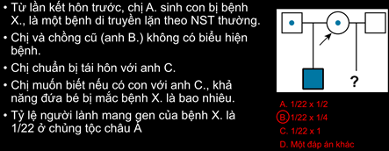

**Câu 11:** NST có biến thể tăng chiều dài đoạn stalk thuộc Satellites có kí hiệu là:

**A.** **ps +**

**B.** pstk +

**C.** qstk +

**D.** qs +

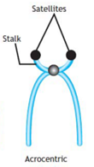

**Câu 12:** Cho hình hỏi đây là bất thường gì?

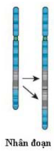

**Câu 13:** Thai kì của một thai phụ thuộc nhóm nguy cơ cao của Down sau khi làm NIPT. Bà ta được chỉ định chọc ối. Bà ta muốn biết CÀNG SỚM CÀNG TỐT (đọc kĩ đề vì đề không in đậm lên đâu) xem con mình có bị Down không. Chọn kĩ thuật nào phù hợp nhất:

**A.** NST đồ

**B.** **FISH**

**C.** PCR

**D.** Giải trình tự

**Câu 14:** Một vài câu hỏi về đặc điểm khi thực hiện NST đồ và FISH. Lưu ý là FISH không cần nuôi cấy tế bào (đáp án)

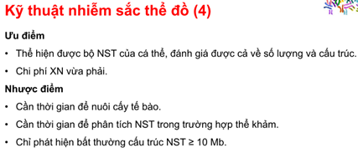

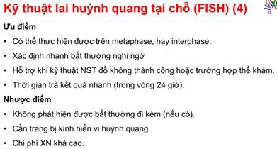

**Câu 15:** Chọn câu đúng về kĩ thuật PCR. Đại khái là chọn đáp án men Taq polymerase chịu được nhiệt độ 70oC (không giống slide nhưng nó đúng).

Lưu ý 3 giai đoạn của PCR: Biến tính (94oC), bắt cặp (54oC), kéo dài mạch (72oC) vì thầy cho Taq polymerase chịu được nhiệt độ biến tính (SAI)

**Câu 16:** Một câu hỏi liên quan đến giải trình tự Sanger trong slide này:

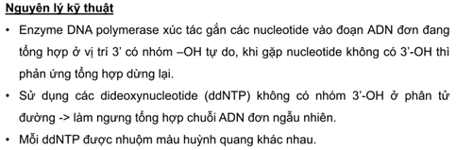

**Câu 17:** Kết quả này được diễn giải như thế nào?

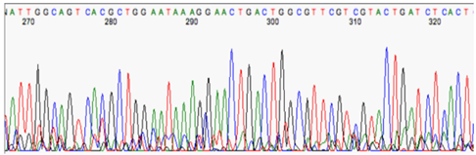

**Câu 18:** Một cái phả hệ, cha mẹ màu đen, 4 con, 3 đen, 1 trắng. Hỏi di truyền kiểu gì?

**A.** **Trội**

**B.** Lặn

**C.** Trội X

**D.** Lặn X

**Câu 19:** Kiểu gen của bố mẹ là: Biết là dị hợp mà có đáp án Dị hợp tử trội, dị hợp tử lặn @@ không hiểu này là gì.

**Câu 20:** Một câu để khống chế điểm 10 nữa vì không biết chọn gì. Nếu cha nhóm máu A, mẹ nhóm máu B thì con (không biết con nào, không biết có liên quan gì phả hệ không, phả hệ không có mũi tên nào nên chọn đại) mang nhóm máu gì. A, B, AB, O (thích gì chọn đó, thường có 2 team AB và O)

**Câu 21:** Bệnh còi xương thiếu phosphate máu thuộc loại di truyền nào? Trội X

**Câu 22:** 2 câu tính xác suất bệnh hồng cầu hình liềm với một bệnh nữa, đều biết kiểu di truyền từ đề, không cần suy nghĩ.

**Câu 23:** Như trên

**Câu 24:** Đặc điểm di truyền: …. Là kiểu di truyền nào (đọc slide cô Loan, cũng dễ hiểu)

31) các chức năng sau phù hợp với protein được mã hóa bởi oncogens, trừ:

a) yếu tố phiên mã

b) thành phần đường dẫn truyền tín hiệu

c) enzym liên quan đến sửa lỗi DNA

d) yếu tố tăng trưởng và thụ thể của chúng

THLS 32-33: Bé gái 1 tuổi tên J., được giới thiệu từ bs Nhi khoa vì mắt (P) nhìn lệch và

có con ngươi trắng. Mẹ bé kể khoảng từ 1 tháng trước, mắt (P) bé bị lé trong nặng dần,

không thấy bé đau, sưng hay đỏ mắt. Ngoài ra, không ghi nhận gì khác. Gia đình bé có

cha mẹ và một chị gái 4 tuổi, tất cả đều khỏe và không có bệnh gì về mắt. Ngoài con

ngươi trắng và nhìn lệch, không ghi nhận bất thường nào khác qua thăm khám lâm sàng.

Khám mắt cho thấy 1 khối u võng mạc đơn độc ở gần điểm vàng. MRI vùng đầu không

ghi nhận bất thường vùng mắt còn lại và tuyến tùng (bệnh u nguyên bào võng mạc 3 bên

– trilateral disease).

32) Gen bị đột biến trong bệnh trên là gen nào:

a) TP53

b) RB1

c) BRCA1

d) APC

33) Gen bị đột biến trên thuộc chức năng:

a) caretaker

b) gatekeeper

c) oncogenes

34) U nguyên bào võng mạc rải rác (ko có đột biến trong tb mầm)

a. Luôn bị 1 bên mắt ???

b. Bị 1 hoặc 2 bên mắt

c. Kèm ung thư nơi khác

d. Đa ổ

35) Gen nào nằm trên NST số 17 liên quan đến mô hình two-hit, mất dị hợp tử ung

thư

a. TP53

b. RB

c. RET

d. RAS

36) điều nào sai khi nói về gen BRCA1 và BRCA2:

a) gặp trong ung thư buồng trứng ở nữ

b) gặp trong ung thư tuyến tiền liệt ở nam giới

c) có vai trò như là đường dẫn truyền tín hiệu

d) có vai trò bảo vệ bộ gen

37) telomerase thường gặp trong tế bào:

a) tb gốc đa năng

b) tb mầm

c) tb máu

d) ?

38) vai trò của miRNA trong ung thư:

a) đột biến làm sai lệch tổng hợp DNA

b) đột biến làm sai lệch tổng hợp protein

c) ?

d)?

39) Nguy cơ cao di truyền dựa trên phả hệ, trừ:

a) Hai người thân bậc 1 mắc bệnh

b) Hai người thân bậc 2 cùng thế hệ mắc bệnh khởi phát muộn hoặc không rõ

c) >= 3 người thân cùng bên mắc bệnh

d) Một người thân bậc 1 mắc bệnh muộn hay không rõ thời gian khởi phát và một

người thân bậc 2 mắc bệnh khởi phát sớm

40) NST có biến thể tăng chiều dài đoạn stalk thuộc Satellites có kí hiệu là

a. qs+

b. pstk+

c. cenh+

d. qstk+

e. ps+

41) vai trò của tâm động:

a) vị trí tâm động giúp phân biệt các NST có kích thước tương tự nhau

b) duy trì cấu trúc nguyên vẹn của NST

c) đảm bảo sao mã DNA hoàn tất và giúp định vị NST

42) Bất thường nhiễm sắc thể bên cạnh là:

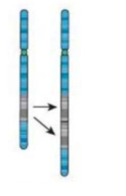

a) đảo đoạn

b) chuyển đoạn

c) nhân đoạn

43) kĩ thuật NST đồ:

a) cần thời gian nuôi cấy tế bào

b) độ nhạy và độ chính xác cao

c) trả kết quả nhanh

44) sản phụ thai 16 tuần, NIPT thai kì nguy cơ cao lệch bội. Tiền căn sinh bé bị dị tật bẩm

sinh. Hướng xử trí hiện tại:

a) làm lại NIPT

b) chọc ối làm karyotype

c) chọc ối làm FISH

d) chọc ối làm PCR

45) đoạn mồi ít được dùng trong FISH

a) đoạn dò lai đặc hiệu

b) đoạn dò tâm động

c) đoạn dò phủ sơn toàn bộ

d) đoạn dò telomerase

46) FISH:

a) có thể phát hiện các đoạn bất thường nhỏ có 2-3 nucleotide

b) không cần nuôi cấy tế bào

c) có thể phát hiện tất cả các bất thường trên NST

47) kĩ thuật PCR thường cần đoạn mồi DNA polymerase là do:

a) taq DNA polymerase được phân lập từ vi khuẩn sống ở nhiệt độ 70 độ C

b) taq DNA polymerase được phân lập từ vi khuẩn sống ở nhiệt độ 90 độ C

c) DNA polymerase ít bị biến thiên ???

d) ???

48) kĩ thuật giải trình tự Sanger:

a) sử dụng các NTP

b) sử dụng các dNTP

c) sử dụng các ddNTP

49)

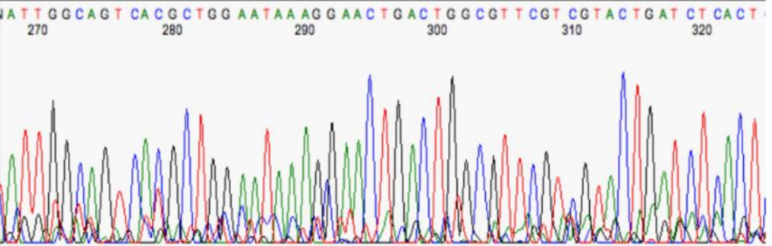

Nhận xét về bảng trên:

a) kết quả tốt, không “noise”

b) kết quả tạm chấp nhận, ít “noise”

c) kết quả không tốt

50) cây gia hệ có kiểu di truyền chéo:

a) trội trên NST thường

b) lặn trên NST thường

c) trội, liên kết NST X

d) lặn, liên kết NST X

51) bệnh còi xương do thiếu phosphat máu là đột biến gen trên NST:

a) 14

b) 16

c) X

d) Y

52) Chị A là người lành có đột biến gen lặn trên NST thường kết hôn với anh C chưa rõ

kiểu gen. biết tần số mang gen trong dân số là 1/30. Hỏi con 2 người có nguy cơ mắc

bệnh là bao nhiêu

a. 1/30

b. 1/120

c. 1/240

53) Thalassamie là bệnh do

a. di truyền

b. môi trường

c. di truyền + môi trường

d. đa yếu tố di truyền > môi trường

THLS 54-55: cho phả hệ sau:

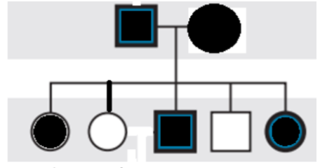

54) kiểu di truyền của phả hệ trên:

a) trội trên NST thường

b) lặn trên NST thường

c) trội, liên kết NST X

d) lặn, liên kết NST X

55) biết rằng bố nhóm máu A, mẹ nhóm máu B. Nhóm máu của các con là:

a) A

b) B

c) O

d) AB

56) một người lành mang gen hồng cầu hình liềm kết hôn với người lành cũng mang gen

hồng cầu hình liềm. Sinh con đầu lòng bị hồng cầu hình liềm. Xác xuất để đứa con thứ

hai cũng bị hồng cầu hình liềm là bao nhiêu:

a) 1⁄2

b) 1⁄4

c) 3⁄4

d) 1/8

57)

58)

59)

60)

|  |  |
| --- | --- |
| **DI TRUYỀN** | |
| 1. miRNA làm nhiệm vụ gì? | 1. Ngăn sự |
| 1. BRCA là gen? | 1. Caretaker 2. Gatekeeper 3. Oncogen |
| 1. Cho tình huống trẻ mấy tháng bị đốm trắng ở mắt, hỏi bệnh gì? | 1. U nguyên bào võng mạc |
| 1. Y như trên, hỏi do ĐB gen gì? | 1. RB1 |
| 1. Y như trên, hỏi yếu tố nào nghĩ bé này bị đột biến mới? | 1. 1 bên mắt, xuất hiện trễ 2. Quên |
| 1. Cơ chế của tyrosin kinase? |  |
| 1. ĐB trên NST số 17 của gen nào gây ra ung thư? | 1. P53 |
| 1. Telomerase bình thường hoạt động mạnh ở? | 1. Tb ung thư 2. Tb gốc phôi 3. Tb gốc nguyên bào? 4. Sai chắc câu này |
| 1. Tâm động làm nhiệm vụ gì? | 1. Giúp phân biệt các nhiễm sắc thể có cùng hình dạng 2. Nhiều bạn bị lừa vì nhầm với tác dụng của telomer |
| 1. Quan sát KHV: cuống stalk của vệ tinh satelitte dài, ghi NST đồ? | 1. Cenh+ 2. Pstk + 3. Ps+ 4. Qh+   (câu này chị chọn B, ko dạy mà ra) |
| 1. Đoạn dò ít dùng trong FISH chẩn đáon lệch bội 1 NST là? | 1. Đoạn dò tâm động 2. Đoạn dò telomer 3. Đoạn dò đặc hiệu gen 4. Sơn toàn bộ NST |
| 1. Lệch bội gây sẩy thai liên tiếp? | 1. Mono 22 2. Mono X 3. Trisomy 21 4. Trisomy gì đó |
| 1. Cho cái hình mờ căm của kĩ thuật Sanger ( cái điện di nhiều màu). Hỏi kết quả này đọc là gì | 1. KQ tốt, không noise 2. KQ không đạt, nhiều noise 3. KQ không đạt, có cái gì mà nghĩa là noise lấn KQ tốt ấy chị quên r |
| 1. Sản phụ 16 tuần thai, làm NIPT thấy nguy cơ cao bị trisomy 21. SP rất lo lắng đến tìm bạn và muốn làm XN có KQ nhanh nhất có thể. Hỏi XN bạn đề ra? | 1. Chọc ối làm NST đồ thai 2. Chọc ối làm FISH chẩn đoán lệch bội 3. Chọc ối giải trình tự gen PP mới (NGS) 4. Không chọc, làm lại NIPT nơi khác |

|  |  |
| --- | --- |
| DI TRUYỀN | |
| Không phải nguy cơ cao | 2 người thế hệ 2, ko rõ thời gian bệnh |
| Tỉ lệ mang gen bệnh trong dân số 1/30, người mang gen kết hôn với 1 người trong dân số tỉ lệ con bệnh | 1/120 |
| Di truyền đơn gen | Mendel |
| Phương pháp ko dùng trong di truyền người | Lai phân tích |
| Di truyền học giúp | Chẩn đoán, phòng ngừa bệnh di truyền |
| Bệnh ty thể | Gen trong nhân ko ảnh hưởng |
| Câu hỏi 1,2,4 |  |
| Ca lâm sàng trong slide U nguyên bào võng mạc | Proto oncogen  Gate keeper  Care taker |
| Gen đó gen | Rb1 |
| U nguyên bào võng mạc rải rác | Luôn bị 1 bên mắt |
| Mất dị hợp tử NST 17 | P53 |
| Chuyển đoạn NST gây hoạt hóa oncogen | Phiên mã nhiều MRNA đột biết  Gên đb tạo ra protein có hoạt tính cao hơn pro bình thường |
| NST đồ quan sát tế bào ở | Kì giữa |
| Chất làm ngưng phân bào | Colchicine/methotrexate |
| FISH có lợi điểm | Metaphase, interphase |
| Giải trình tự | Trình tự base trên AND |
| Tâm động vị trí giúp | Phân biệt hai NST có kích thước tương tự nhau |
| Stalk | Pstk + |
| NST có stalk ở satellites | NST tâm đầu |
| Chuyển đoạn robertson | NST tâm đầu |
| Hình trong slide | Đảo đoạn quanh tâm |
| Hội chứng prader Willi có tần suất cao nhất | Có đb gen  Có đb đoạn impeinting  Mất đoạn |
| 2 người cùng trứng có tính trạng khác nhau do | Đột biến mới  Môi trường  All |
| Bất sản sụn đồng hợp trội ít vì | Tử vong do nặng |
| Mẹ truyền cho con trai, nữ mang gen | Lặn/ X |

1-2. Ca lâm sàng của u nguyên bào võng mạc dạng rải rác:

Gen RB1

Dạng rải rác sẽ luôn bi 1 bên mắt

3. Mẫu phân tích Sanger ở slide cuối bài Các phương pháp ...: Ít noise/Noise nhiều/

Không đạt... (xem kỹ để biết cách nhận diện)

4. Sẩy thai liên tiếp có liên quan: Trisomy 16 ; Trisomy 21 ; Trisomy 13

5. Kết thúc giải trình tự Sanger cần: ddNAP ... gì đó

6-7. Các đặc điểm của Telomere và tâm động

8. chuyển đoạn Roberson liên quan NST: tâm đầu ; tâm động ; ...

9. Cho 1 hình về đột biến nhân đoạn, hỏi đây là đột biến gì (nên học hết cách nhận biết các loại đột biến trong slide)

10. Gen BRCA liên quan đến bất thường: Tyrosine ; Thyrosine ... (Thầy có nói mà quên

rồi)

11. Hỏi gen thuộc 2 nhóm: Gatekeeper và Caretaker. ví dụ: Tp53 là loại gen gì

12. Bài tập tính toán đơn giản: xem hết trong 2 file bài tập mẫu, tính khá dễ, đáp số 1⁄4,

1/120

13. Cho cây phả hệ, đây thuộc di truyền kiểu gì? Gene Trội (ko rõ X hay thường vì chỉ

có 2 đời) => Học kỹ tính chất (có bài soạn) và luyện hết bài tập mẫu có file

14. Thai phụ có thai ghi ngờ vi mất đoạn, CLS nào? FISH

15. Học kỹ tất cả các Gene nào trên NST nào... có chụp hình bài soạn

Học kỹ ưu-nhược điểm-kỹ thuật của các PP chẩn đoán bệnh di truyền

ex: PCR..khuẩn...70 độ C là sai, 72 độ C mới đúng => Tinh thần: học ko sót chữ nào

1. Đột biến NST nào sau đây gây sẩy thai liên tục nhiều nhất:

**a. Trisomy 16**

b. Trisomy 21

c. Trisomy 22

d. Monosomy X

2. Chức năng phù hợp với protein được mã hóa bởi proto-oncogen

a. Yếu tố phiên mã

b. Thành phần dẫn truyền tín hiệu

c. Enzyme sửa lỗi DNA

d. Yếu tố tăng trưởng và thụ thể

3. Gen nào trên NST 17 liên quan mô hình two hit model

a. RET

b. P53

c. RB

d. BRCA1

4. 1 câu về bệnh RB thì dấu hiệu nào của Bệnh nhân gợi ý khả năng ĐBG rải rác => luôn 1 bên

5. Gen RB là : Gatekeeper

6. Người nào không xếp vào nguy cơ cao K:

a. 2 người 1st cùng bị

b. 3 người thân cùng bên cùng bị

c. 2 người cùng bên không rõ hoặc muộn bị

d. 1 người 1st và 1 người 2nd sớm

7. Cơ chế đột biến gene TSG liên quan miRNA: nói chung quất vô mARN đó

8. Cơ chế thuốc đánh trúng đích của bệnh CML: ức chế tyrosine kinase

9. Tỉ lệ mang gen bệnh trong quần thể là 1/30. Nữ mang gen bệnh kết hôn với Nam trong quần thể đó

=> 1/120

10. NST tâm động: giúp phân biệt các NST kích thước tương tự nhau

11. Đầu dò nào ít dùng trong FISH: 4 cái trong slide đó => tự chọn đi mấy em

12. 1 bà có NIPT nguy cơ cao trisomy 16 tuần 16, bả muốn CĐXĐ nhanh => làm gì ?

a. FISH

b. NIPT

c. NST đồ

d. Giải trình tự

13. Thằng nào chấm dứt giải trình tự: ddNTP

14. Ưu điểm của NST đồ: khảo sát toàn bộ bộ gen

15. Tăng chiều dài đoạn stalk thuộc Statellites ký hiệu gì:

a. ps+

b. pstk+

c. qh+

d. cenh+

16. Loại NST nào thường gây tăng chiều dài bất thường: NST tâm đầu

17. 1 câu lấy cái hình nhân đoạn ra hỏi là gì: đáp án: nhân đoạn (nói chung học hình full nha, thầy cho full hình, only trong slide)

18. Bệnh lây chéo, con trai biểu hiện bệnh, mẹ là người mang gen => lặn NST giới tính

19. Hình sanger => cái hình lỗi nhiều cần làm lại đó

Anh hết nhớ nổi rồi, nói chung không khó nên không ấn tượng lắm

# NT 2018

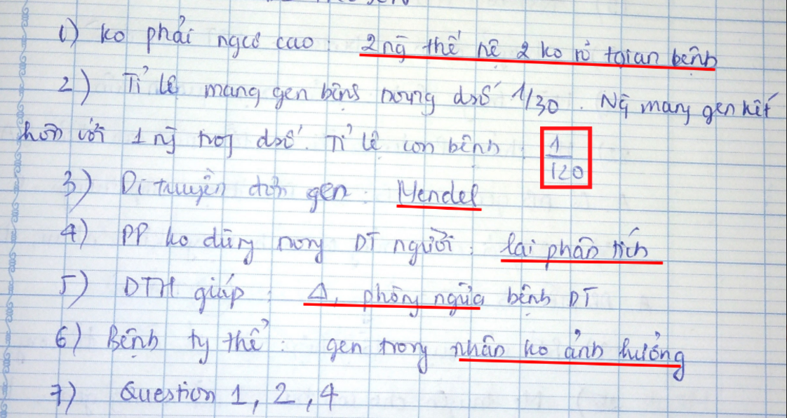

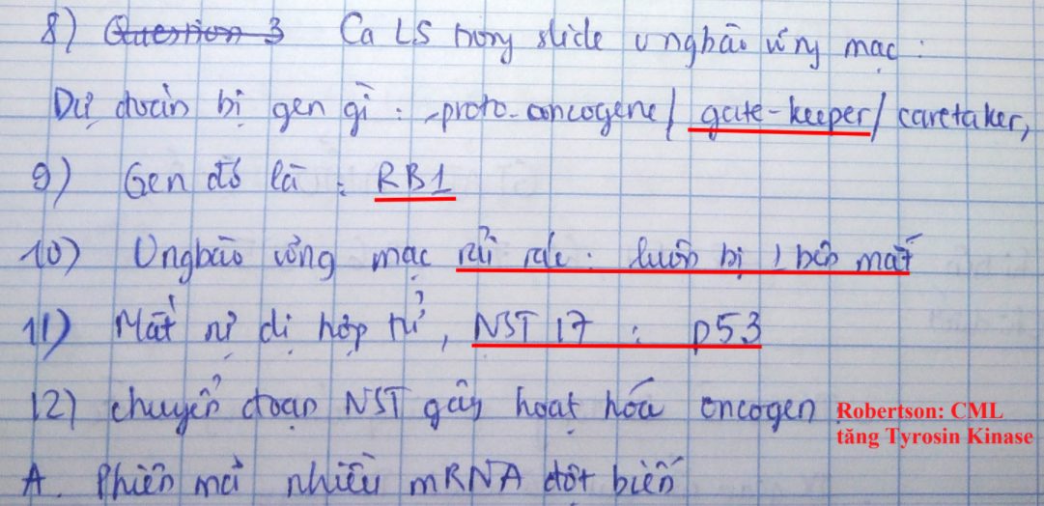

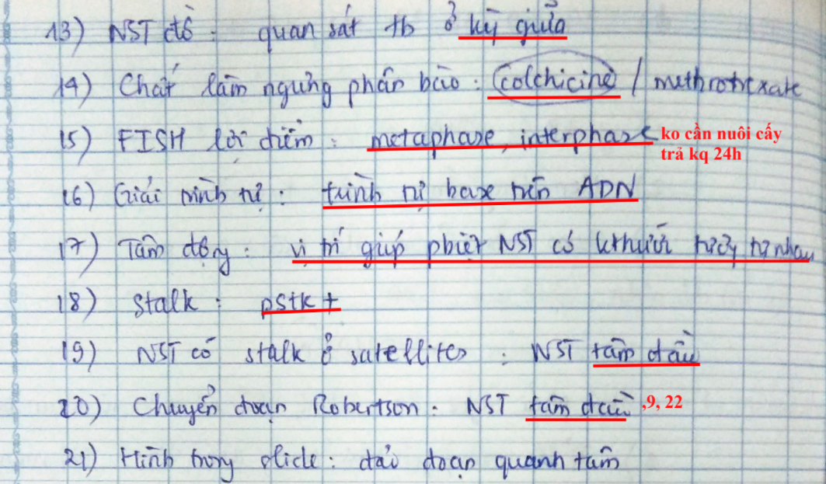

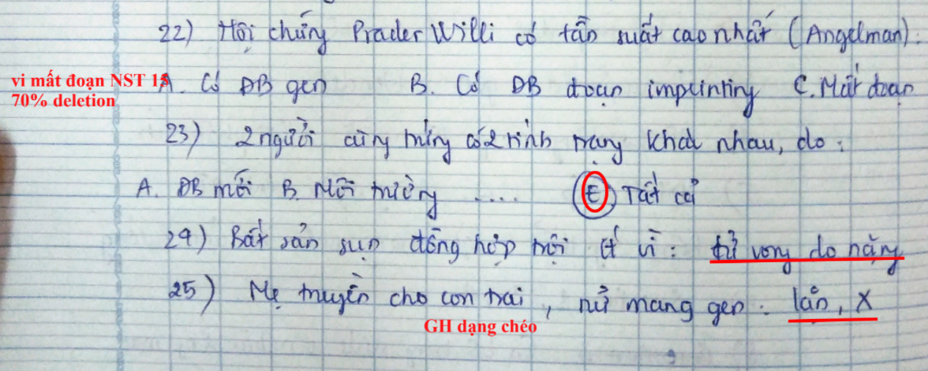

31. Chức năng phù hợp với protein dược mã hóa bởi proto-oncogens, chọn câu sai

a. Yếu tố phiên mã

b. Thành phần đường dẫn truyền tín hiệu

c. Enzyme sữa lỗi DNA

d. Yếu tố tăng trưởng và thụ thể

32. TP53 là

a. Caretaker gene

b. Gatekeeper Gene

c. Onco-genes

d.

33. Gen nào nằm trên NST số 17 liên quan đến mô hình two-hit, mất dị hợp tử ung thư

a. TP53

b. RB (NST số 13)

c. RET

d. RAS

e.

34. Bé 1 tuổi bị u nguyên bào võng mạc 1 bên mắt, tiền căn gia đình bình thường, bệnh này liên

quan đến đột biến gen

a. RB

b. TP53

c.

35. U nguyên bào võng mạc rải rác (ko có đột biến trong tb mầm)

a. Luôn bị 1 bên mắt

b. Bị 1 hoặc 2 bên mắt

c. Kèm ung thư nơi khác

d. Đa ổ

36. Điều gì là chìa khóa cho sự bất tử các tb ung thư

a. Bất hoạt telomerase

b. Tái hoạt hóa telomerase

c. Đột biến ở telomere

d.

37. Hậu quả của chuyển đoạn trong ung thư tạo ra (ko chắc!!!)

a. Vừa protein bt vừa protein bất thường do kết hợp gene trên 2 NST

b. mARN đột biến

c. giảm tạo protein

d.

38. Người nào không được xếp vào nhóm nguy cơ cao của ung thư

a. Có 1 người thân 1st khởi phát sớm

b. 2 người 2nd sớm

c. 1 người 1st

và 1 người 2nd

d. 3 người 2nd

e. 2 người 2nd

ko rõ thời điểm khởi phát => nguy cơ vừa

39. Chị A là người lành có đột biến gen lặn trên NST thường kết hôn với anh C chưa rõ kiểu gen. biết

tần số mang gen trong dân số là 1/30. Hỏi con 2 người có nguy cơ mắc bệnh là bao nhiêu

a. 1/30

b. 1/120 = 1⁄4 x 1/30

c. 1/240

40. Ưu điểm của FISH

a. Phát hiện được các đột biến phối hợp ko

b. Trả kết quả trong vòng 1h 24h

c. Có thể làm trong metaphase hay interphase đều được

Ưng dụng: phát hiện vi mất đoạn – bệnh PraderWilli/Angelman

41. Kỹ thuận karyotype

a. Phát hiện mất đoạn <2MB >10MB

b. Không cần sốc nhược trương có dùng KCL

c. Bắt TB ở kì giữa

d. Không cần nuôi cấy

42. Dùng hóa chất gì để ngưng TB phân chia ở kì giữa

a. Colchicine

b.

43. Giải trình tự là tìm trình tự của (Sanger)

a. Đường ribose

b. Phosphate

c. base của ADN

d. base của mARN

44. câu nào đúng về tâm động

a. gồm nhiều chuỗi AND có trình tự lặp lại

b. không chứa protein

c. giúp phân biệt các NST có kích thước tương tự nhau

d. đảm bảo sao mã hoàn tất và giúp định vị NST

e.

45. Tương tự một câu cho telomere

46. NST có biến thể tăng chiều dài đoạn stalk thuộc Satellites có kí hiệu là

a. qs+

b. pstk+

c. cenh+

d. qstk+

e. ps+

p: chiều dài ; stk: Stalk

47. NST có stalk và Satellites là những NST thuộc nhóm

a. Tâm giữa

b. Tâm gần giữa

c. Tâm đầu

d.

e.

48. đây là đột biến kiểu gì

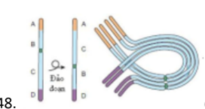

a. Đảo đoạn quanh tâm

b. Đảo đoạn cạnh tâm

c.

d.

e.

49. HC Prader Wili và Angelman thường do nguyên nhân chủ yếu nào

a. Vi mất đoạn => FISH

b. Đột biến điểm

c. Di truyền theo dòng cha/mẹ

d.

e.

50. Bất sạn sụn rất hiếm gặp thể đồng hợp trội vì

a. Cá thể biểu hiện bệnh nặng và thường chết sớm

b. Cha mẹ dị hợp tử hiếm khi lấy nhau

c. Đây là bệnh rất hiếm gặp

d.

e. Chưa rõ nguyên nhân

51. Phương pháp nào không áp dụng để nghiên cứu di truyền học người

a. Giải trình tự gen

b. Phả hệ

c. Lai phân tích :]]]

d. Đồng sinh

e.

52. Hiểu biết về di truyền học giúp gì cho y học hiện đại

a. Chẩn đoán, tham vấn và phòng ngừa, điều trị một số bệnh di truyền

b.

c.

53. Câu nào sau đây là đúng với bệnh di truyền ty thể

a. chỉ liên quan đến cơ quan vận động và thần kinh

b. không bị ảnh hưởng bởi các gen trong nhân

c. di truyền hoàn toàn cho thế hệ sau

d.

e.

54. Thalassamie là bệnh do

a. di truyền

b. môi trường

c. di truyền + môi trường

d. đa yếu tố di truyền > môi trường

e. đa yếu tố môi trường > di truyền

55. Bệnh di truyền theo kiểu chéo, mẹ là người mang gen, con trai biểu hiện bệnh

a. Trội NST thường

b. Lặn NST thường

c. Trội NST X

d. Lặn NST X

e.

56.

57.

58.

59.

60.